CLASSIFICAÇÃO DIFERENCIAL DE DOENÇAS COM RANDOM FOREST: UMA ABORDAGEM BASEADA EM SELEÇÃO DE FEATURES EM DADOS SINTOMÁTICOS BINÁRIOS
Jackson Souza Ramos
Centro Universitário UNIFACISA — Campina Grande, PB

Abstract. Early and accurate diagnosis of respiratory and urological diseases is a significant challenge in healthcare systems, particularly given the symptomatic overlap among distinct conditions. This work proposes a classification model based on Random Forest for the differential prediction of three diseases — pneumonia, acute bronchitis, and cystitis — using a dataset comprising 377 binary symptom attributes. To mitigate the curse of dimensionality and reduce overfitting, a two-stage feature selection strategy was adopted: removal of zero-variance attributes followed by selection of the 27 best attributes using the Chi-Square test (χ²). The model was trained with a stratified 80/20 split and evaluated through stratified 5-fold cross-validation. Results demonstrated high predictive performance, with an overall accuracy of 93.83%, a macro F1-Score of 0.94, and a multiclass ROC-AUC above 0.99, evidencing the model's ability to discriminate among the three classes with minimal inter-class confusion. The cystitis class achieved perfect classification (F1 = 1.00), while pneumonia reached F1 = 0.906 and acute bronchitis F1 = 0.908. The findings reinforce the potential of machine learning techniques as decision-support tools in automated triage environments.

Keywords: machine learning; Random Forest; differential diagnosis; feature selection; disease classification.

Resumo. O diagnóstico precoce e preciso de doenças respiratórias e urológicas representa um desafio relevante para os sistemas de saúde, especialmente diante da sobreposição de sintomas entre enfermidades distintas. Este trabalho propõe um modelo de classificação baseado em Random Forest para a previsão diferencial de três doenças — pneumonia, bronquite aguda e cistite — a partir de um conjunto de dados composto por 377 atributos binários de sintomas. Para mitigar a maldição da dimensionalidade e reduzir o risco de overfitting, foi adotada uma estratégia de seleção de features em duas etapas: remoção de atributos com variância zero seguida de seleção pelos 27 melhores atributos pelo teste Qui-Quadrado (χ²). O modelo foi treinado com divisão estratificada de 80/20 e avaliado por validação cruzada estratificada com 5 folds. Os resultados demonstraram alto desempenho preditivo, com acurácia global de 93,83%, F1-Score macro de 0,94 e ROC-AUC multiclasse superior a 0,99, evidenciando a capacidade do modelo em discriminar as três classes com mínima confusão inter-classes. A cistite obteve classificação perfeita (F1 = 1,00), enquanto pneumonia alcançou F1 = 0,906 e bronquite aguda F1 = 0,908. Os achados reforçam o potencial de técnicas de aprendizado de máquina como ferramenta de apoio à decisão clínica em ambientes de triagem automatizada.

Palavras-chave: aprendizado de máquina; Random Forest; diagnóstico diferencial; seleção de features; classificação de doenças.

1 INTRODUÇÃO
A aplicação de técnicas de Aprendizagem de Máquina (Machine Learning) na área da saúde tem ganhado destaque nos últimos anos, pois possibilita diagnósticos mais rápidos e auxilia os profissionais de saúde na tomada de decisão clínica. Neste contexto, a previsão de doenças a partir de sintomas apresenta-se como um importante problema de classificação multiclasse, onde o modelo recebe um conjunto de sintomas relatados pelo paciente e deve prever qual doença está mais fortemente associada a esse quadro. O presente estudo foca em condições clínicas de alto impacto e frequência, especificamente: Pneumonia, Bronquite Aguda e Cistite.
A principal dificuldade no diagnóstico que o uso de algoritmos tenta resolver é a análise eficiente de um vasto número de variáveis clínicas simultaneamente. Em bases de dados médicas, é comum lidar com dados de alta dimensionalidade (centenas de sintomas possíveis), o que não apenas aumenta o tempo de treinamento dos modelos, mas também favorece o overfitting (sobreajuste) e prejudica a interpretabilidade clínica dos resultados. O desafio, portanto, é conseguir extrair o diagnóstico correto lidando com sintomas sobrepostos e identificando quais variáveis binárias (presença/ausência de sintoma) são de fato discriminativas.
2 TRABALHOS RELACIONADOS
Diversos estudos têm investigado a aplicação de técnicas de Aprendizagem de Máquina no suporte ao diagnóstico clínico, com resultados promissores em tarefas de classificação e reconhecimento de padrões em dados médicos. No entanto, tais avanços ainda apresentam limitações significativas quando considerados em cenários clínicos reais.
A revisão crítica conduzida por Topol (2019) destaca que sistemas baseados em inteligência artificial possuem elevado potencial para ampliar a capacidade diagnóstica médica, especialmente em ambientes de grande volume e complexidade de dados. Entretanto, o autor enfatiza que esses sistemas ainda enfrentam desafios relevantes, como viés nos dados, baixa interpretabilidade e limitações na generalização, o que restringe sua aplicação direta na prática clínica.
De forma complementar, Shi et al. (2021) apresentam um panorama abrangente da evolução da inteligência artificial na saúde, evidenciando sua aplicação em diferentes domínios, como análise de imagens médicas e sistemas de apoio à decisão clínica. Apesar dos avanços reportados, os autores destacam que a integração efetiva desses modelos em ambientes clínicos permanece um desafio, especialmente no que diz respeito à confiabilidade, validação externa e aceitação por profissionais da saúde.
No contexto específico da classificação de doenças a partir de variáveis clínicas, diversos trabalhos exploram algoritmos supervisionados, incluindo árvores de decisão, redes neurais e métodos ensemble. Embora tais abordagens apresentem elevado desempenho preditivo, frequentemente operam sobre conjuntos de dados de alta dimensionalidade, o que pode resultar em sobreajuste e comprometer a interpretabilidade dos modelos — um fator crítico para sua adoção em cenários clínicos.
Apesar desses avanços, observa-se que poucos estudos investigam de forma sistemática o impacto da redução de dimensionalidade em problemas de classificação baseados exclusivamente em sintomas binários. Nesse sentido, o presente trabalho propõe uma abordagem centrada na aplicação do teste estatístico Qui-Quadrado para identificar variáveis discriminativas. A hipótese subjacente é que a redução controlada da dimensionalidade pode preservar — ou até melhorar — o desempenho preditivo, ao mesmo tempo em que aumenta a eficiência computacional e a interpretabilidade do modelo.
3 METODOLOGIA
3.1 Base de Dados
O conjunto de dados utilizado neste estudo é composto por registros sintéticos de pacientes, contendo variáveis clínicas representadas de forma binária, indicando a presença (1) ou ausência (0) de sintomas específicos. O dataset original contempla 246.945 registros e 773 doenças distintas; para este estudo, foram selecionados apenas os registros referentes a três condições clínicas de interesse — Pneumonia, Bronquite Aguda e Cistite —, resultando em um subconjunto de 3.644 instâncias e 377 variáveis sintomáticas.
O dataset apresenta alta dimensionalidade, com um número elevado de variáveis sintomáticas, característica comum em bases clínicas. Essa estrutura favorece a redundância de informações e potencial correlação entre variáveis, tornando o problema adequado para a aplicação de técnicas de seleção de atributos.
3.2 Pré-processamento dos Dados
Inicialmente, foi realizada uma etapa de verificação da consistência dos dados, incluindo a identificação de valores nulos e inconsistências. A análise confirmou a ausência completa de valores faltantes no subconjunto utilizado. Como todas as variáveis de entrada são binárias (0 ou 1), não foi necessário aplicar técnicas de normalização ou padronização.
Adicionalmente, foi avaliada a distribuição das classes da variável alvo. A análise revelou um balanceamento praticamente perfeito entre as três categorias: Cistite (1.219 amostras), Bronquite Aguda (1.213 amostras) e Pneumonia (1.212 amostras), conforme ilustrado na Figura 1. Diante desse resultado, técnicas de reamostragem como o Synthetic Minority Over-sampling Technique (SMOTE) foram consideradas desnecessárias. Como medida complementar, o parâmetro class_weight='balanced' foi mantido na configuração do classificador, ajustando os pesos das classes de forma inversamente proporcional à sua frequência — estratégia preventiva que garante robustez caso a distribuição varie em dados futuros.
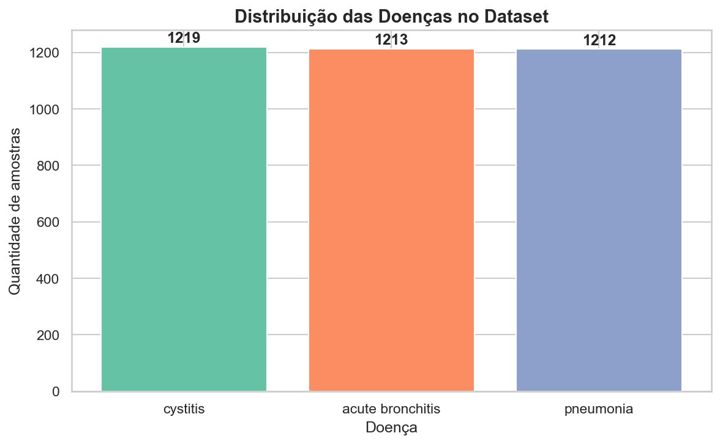
Figura 1 — Distribuição das classes no dataset (Cistite, Bronquite Aguda e Pneumonia)
3.3 Seleção de Features
Considerando a alta dimensionalidade do conjunto de dados, foi aplicada uma pipeline de seleção de features em duas etapas sequenciais, com o objetivo de identificar e reter apenas as variáveis com real poder discriminativo.
Etapa 1 — Remoção de Features com Variância Zero. Foram removidas todas as features com variância zero, ou seja, colunas cujos valores são idênticos para todas as instâncias do conjunto de treino. Tais variáveis não carregam informação discriminativa e foram eliminadas com o auxílio do VarianceThreshold da biblioteca scikit-learn. Essa filtragem reduziu o espaço de variáveis de 377 para 27 features.
Etapa 2 — Teste Chi-Quadrado (χ²). Foi aplicado o teste estatístico Qui-Quadrado (SelectKBest com chi2) sobre o subconjunto resultante. Esse método avalia a dependência entre cada variável de entrada e a variável alvo, atribuindo um score de relevância estatística a cada feature. Como as 27 features remanescentes apresentaram associação estatisticamente significativa com a variável alvo, todas foram retidas. A Figura 2 apresenta o score Chi² das features selecionadas.
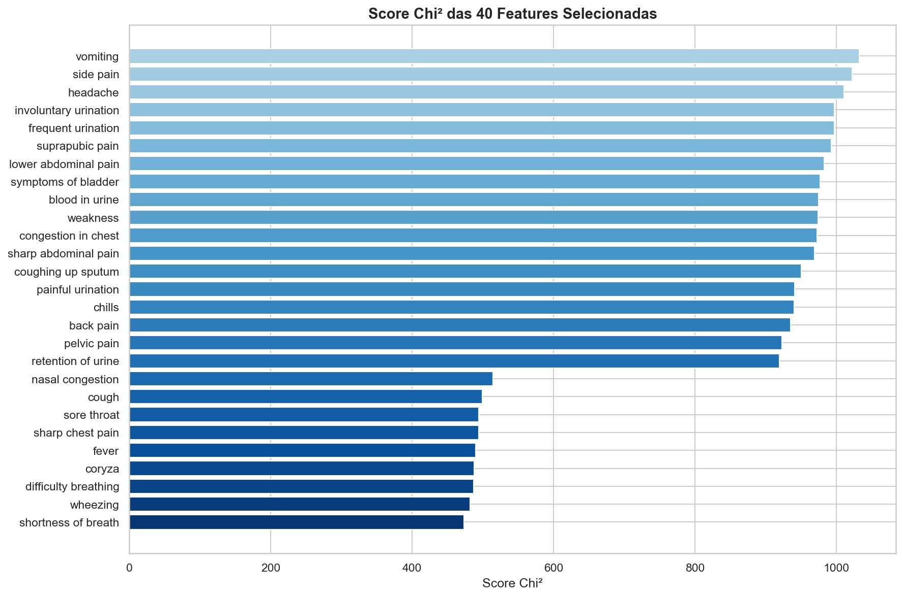
Figura 2 — Score Chi² das features selecionadas pela pipeline de seleção
A aplicação dessa pipeline tem como objetivos:
- Reduzir a dimensionalidade do problema;
- Minimizar o risco de overfitting;
- Melhorar a interpretabilidade do modelo;
- Reduzir o custo computacional.
3.4 Modelagem e Algoritmos
O modelo principal utilizado neste estudo foi o algoritmo Random Forest, um método baseado em ensemble learning que combina múltiplas árvores de decisão para melhorar a capacidade de generalização. Cada árvore é treinada sobre uma amostra aleatória dos dados (bootstrap), e a previsão final é determinada por votação majoritária entre todos os estimadores.
A escolha do Random Forest se justifica por:
- Robustez a dados de alta dimensionalidade;
- Capacidade de lidar com variáveis binárias;
- Redução de variância em comparação a árvores individuais;
- Menor suscetibilidade ao overfitting.
O modelo foi configurado com os seguintes hiperparâmetros: 200 estimadores (n_estimators=200), class_weight='balanced' para ajuste de pesos das classes, random_state=42 para garantir reprodutibilidade e n_jobs=-1 para paralelização do treinamento utilizando todos os núcleos disponíveis.
Para avaliar o impacto da etapa de Seleção de Features, foi conduzido um experimento comparativo entre dois cenários: (i) modelo Random Forest treinado com todas as 377 features originais; e (ii) modelo principal treinado com as 27 features selecionadas. Essa comparação permite avaliar objetivamente se a redução de variáveis preserva o desempenho preditivo.
3.5 Configuração Experimental
O conjunto de dados foi dividido em subconjuntos de treino e teste na proporção de 80% para treinamento (2.915 instâncias) e 20% para avaliação (729 instâncias), com estratificação pela variável alvo, garantindo que a proporção das três classes fosse preservada em ambos os conjuntos.
Para garantir maior robustez nos resultados, foi aplicada Validação Cruzada Estratificada (Stratified K-Fold Cross-Validation) com 5 folds sobre o conjunto de treino. Os experimentos foram conduzidos utilizando Python 3 em ambiente Jupyter Notebook, com as bibliotecas scikit-learn, pandas, numpy, matplotlib e seaborn.
4 RESULTADOS
Esta seção apresenta os resultados obtidos em cada etapa do pipeline experimental: seleção de features, avaliação do modelo no conjunto de teste, análise por classe, validação cruzada e comparação entre os modelos.
4.1 Seleção de Features
A pipeline de seleção de features em duas etapas produziu uma redução expressiva da dimensionalidade do problema. Na primeira etapa, a remoção de features com variância zero eliminou 350 variáveis do espaço original, reduzindo de 377 para 27 features. Na segunda etapa, o teste Chi-Quadrado confirmou a relevância estatística de todas as 27 features remanescentes. O conjunto final está listado na Tabela 1.

Tabela 1 — Features selecionadas pelo pipeline Chi-Quadrado
# | Feature | # | Feature
1 | shortness of breath | 15 | blood in urine
2 | sharp chest pain | 16 | back pain
3 | sore throat | 17 | pelvic pain
4 | cough | 18 | wheezing
5 | nasal congestion | 19 | weakness
6 | retention of urine | 20 | side pain
7 | suprapubic pain | 21 | fever
8 | sharp abdominal pain | 22 | difficulty breathing
9 | vomiting | 23 | chills
10 | headache | 24 | coughing up sputum
11 | painful urination | 25 | coryza
12 | involuntary urination | 26 | congestion in chest
13 | frequent urination | 27 | symptoms of bladder
14 | lower abdominal pain

A redução de 377 para 27 variáveis representa uma diminuição de aproximadamente 93% no espaço de features, com impacto direto na eficiência computacional e na interpretabilidade do modelo.
4.2 Desempenho do Modelo no Conjunto de Teste
O modelo Random Forest, treinado com as 27 features selecionadas e avaliado sobre o conjunto de teste (729 instâncias), apresentou os resultados consolidados na Tabela 2.
Tabela 2 — Métricas globais do modelo (conjunto de teste)
Métrica | Valor
Acurácia | 93,83%
Precisão (macro) | 0,9383
Recall (macro) | 0,9381
F1-Score (macro) | 0,9381
ROC-AUC (OvR, macro) | 0,9953

O modelo alcançou acurácia de 93,83% e ROC-AUC de 0,9953, indicando alta capacidade de separação entre as três classes. O alinhamento entre precisão, recall e F1-Score — todos em torno de 0,938 — demonstra desempenho equilibrado, sem favorecimento de nenhuma classe específica. A Figura 3 apresenta as curvas ROC individuais por classe (estratégia One-vs-Rest), evidenciando que a separação se mantém consistente para todas as doenças.
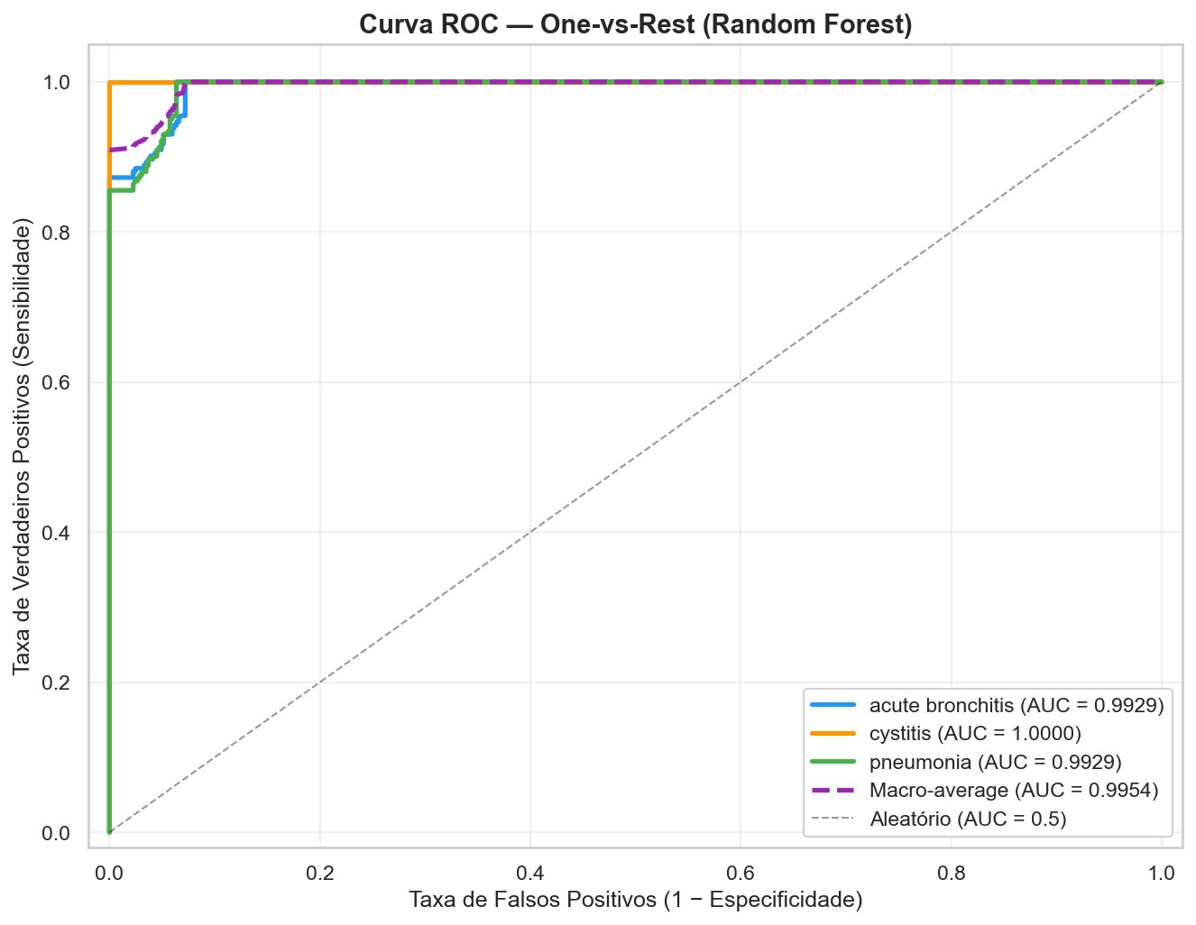
Figura 3 — Curva ROC — One-vs-Rest por classe (Bronquite Aguda AUC=0,9929; Cistite AUC=1,0000; Pneumonia AUC=0,9929)
4.3 Desempenho por Classe
A análise individual por doença, apresentada na Tabela 3, revela comportamentos distintos do modelo para cada condição clínica. Os valores reportados refletem as métricas calculadas diretamente a partir do conjunto de teste.
Tabela 3 — Relatório de classificação por doença
Doença | Precisão | Recall | F1-Score | Suporte
Bronquite Aguda | 0,8992 | 0,9177 | 0,9084 | 243
Cistite | 1,0000 | 1,0000 | 1,0000 | 244
Pneumonia | 0,9156 | 0,8967 | 0,9061 | 242
Média macro | 0,9383 | 0,9381 | 0,9381 | 729

A Cistite foi classificada com precisão perfeita (F1 = 1,00), resultado esperado dado o caráter altamente distintivo de seus sintomas urinários em contraste com as doenças respiratórias. Bronquite Aguda e Pneumonia apresentaram F1-Score de 0,908 e 0,906, respectivamente, com algum grau de confusão mútua explicável pela sobreposição sintomática entre essas duas condições respiratórias. A Figura 4 ilustra essas métricas graficamente por classe.
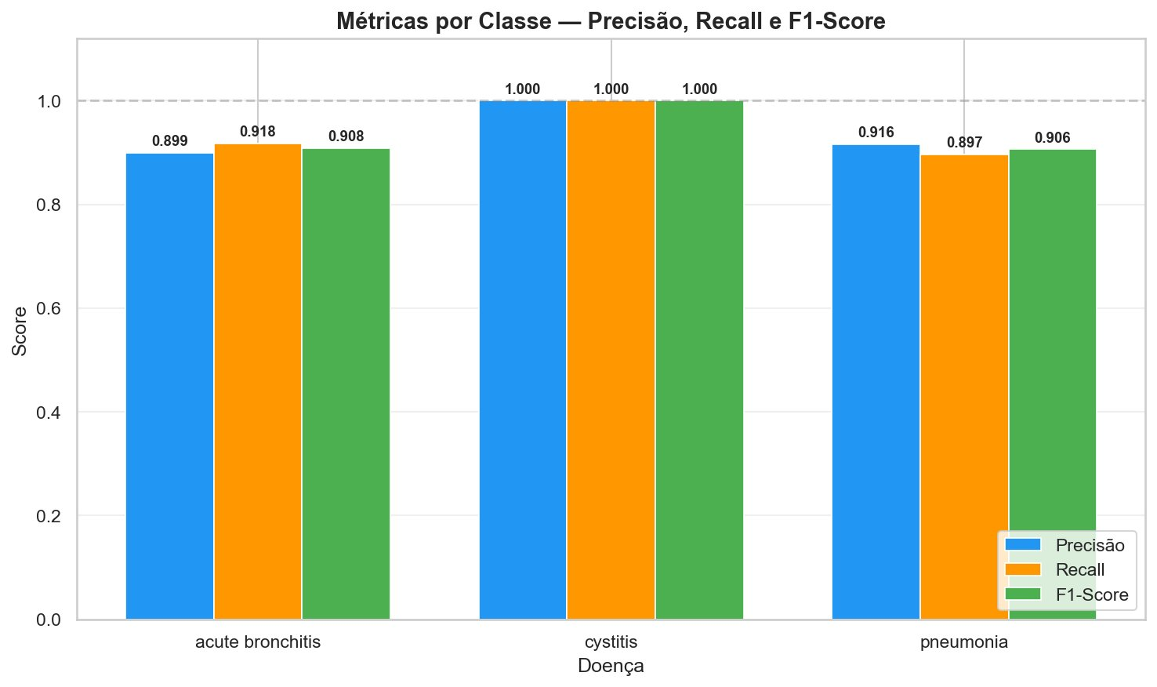
Figura 4 — Métricas por classe — Precisão, Recall e F1-Score (Bronquite Aguda, Cistite e Pneumonia)
A Figura 5 detalha a Matriz de Confusão do modelo, evidenciando que os 45 erros totais concentram-se exclusivamente na fronteira entre Bronquite Aguda e Pneumonia. Nenhum caso de Cistite foi confundido com as demais doenças.
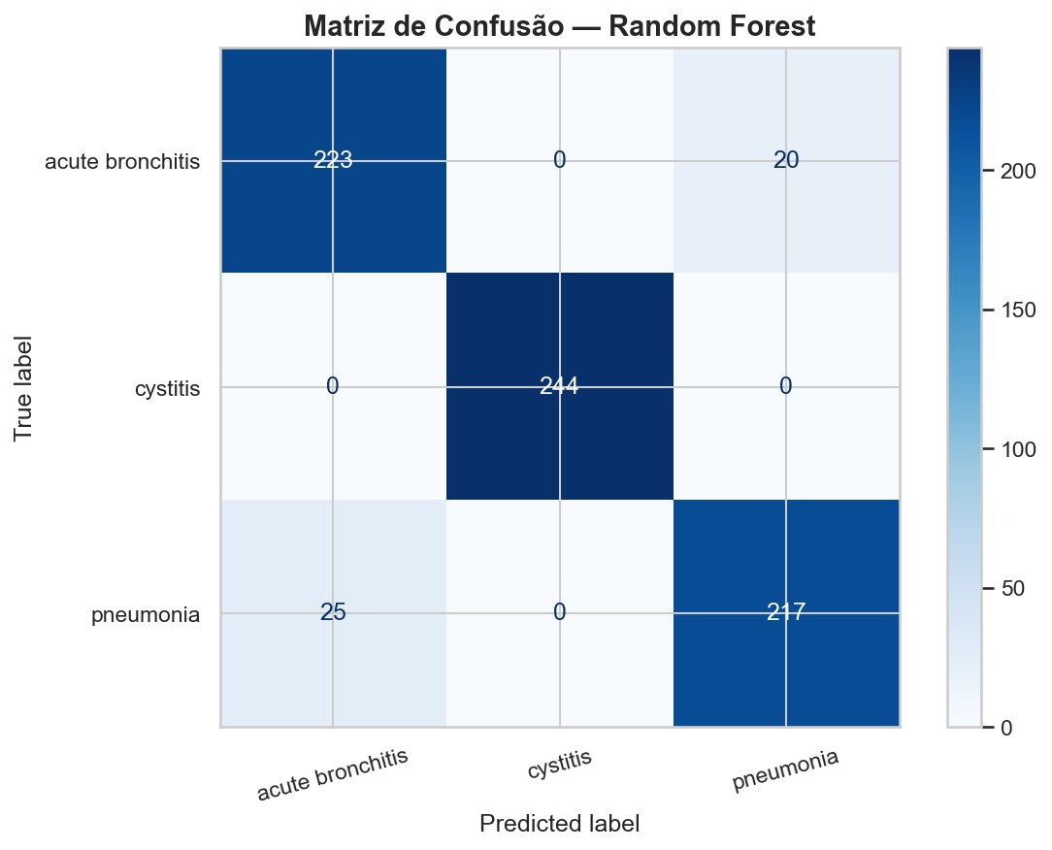
Figura 5 — Matriz de Confusão do modelo Random Forest no conjunto de teste
4.4 Validação Cruzada
A Validação Cruzada Estratificada com 5 folds, aplicada sobre o conjunto de treino, produziu os resultados apresentados na Tabela 4.
Tabela 4 — Acurácia por fold (Stratified K-Fold, k=5)
Fold | Acurácia
1 | 93,83%
2 | 95,20%
3 | 94,34%
4 | 96,23%
5 | 94,85%
Média | 94,89%
Desvio padrão | ±0,81%

A Figura 6 ilustra a variação da acurácia por fold, evidenciando a estabilidade do modelo ao longo das partições.
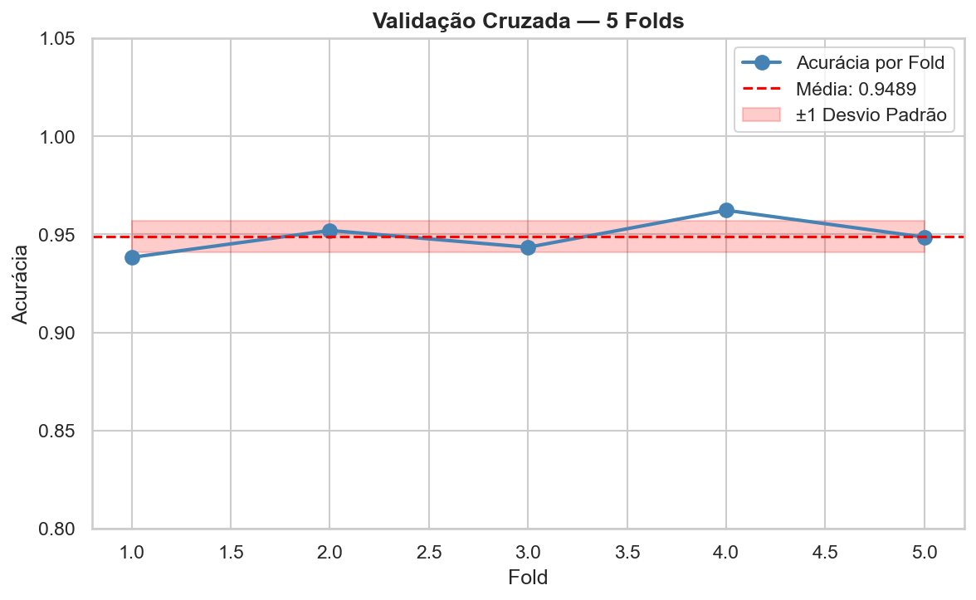
Figura 6 — Acurácia por fold na Validação Cruzada Estratificada (k=5)
A média de 94,89% com desvio padrão de apenas 0,81% evidencia que o modelo generaliza de forma estável, sem dependência significativa da partição utilizada. A baixa variabilidade entre os folds indica ausência de overfitting expressivo.
4.5 Comparação: Modelo Completo vs. Modelo com Seleção de Features
Para avaliar o impacto da redução de dimensionalidade, foram treinados e comparados dois modelos com configurações idênticas, diferindo apenas no conjunto de features utilizado. Os resultados estão consolidados na Tabela 5.
Tabela 5 — Comparação entre os modelos
Modelo | Nº de Features | Acurácia | F1-Score (macro)
RF — Todas as features | 377 | 94,24% | 0,9423
RF — Features selecionadas | 27 | 93,83% | 0,9381
Diferença | −350 (−93%) | −0,41 p.p. | −0,0042

A Figura 7 apresenta a comparação visual entre os dois modelos em termos de Acurácia e F1-Score, tornando imediata a percepção de que a redução de 93% no número de features resulta em queda de apenas 0,41 ponto percentual na acurácia — diferença estatisticamente negligenciável.
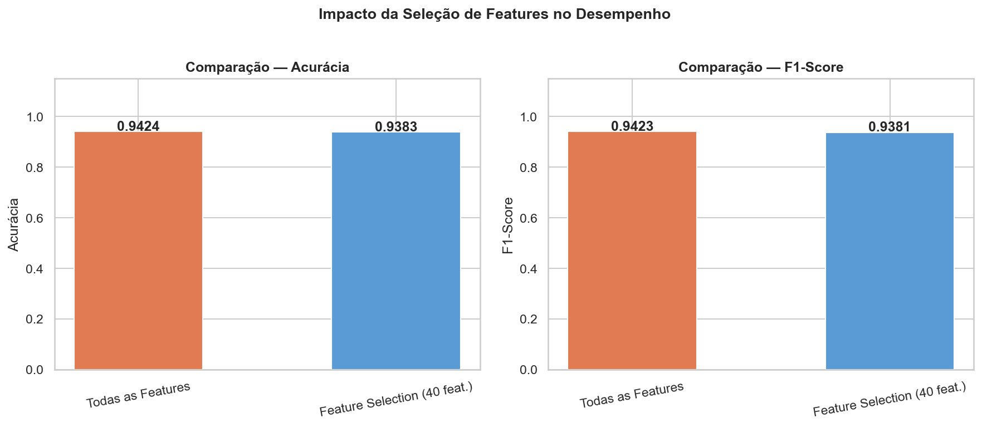
Figura 7 — Comparação de Acurácia e F1-Score entre o modelo completo (377 features) e o modelo com seleção de features (27 features)
5 DISCUSSÃO
Os resultados apresentados na seção anterior permitem uma análise aprofundada sobre o comportamento do modelo, a eficácia da pipeline de seleção de features e as implicações clínicas dos achados. Esta seção organiza essa análise em quatro eixos: desempenho geral, padrões de classificação por doença, impacto da redução de dimensionalidade e limitações do estudo.
5.1 Desempenho Geral do Modelo
O modelo Random Forest alcançou acurácia de 93,83% e ROC-AUC de 0,9953 no conjunto de teste, resultados que indicam alta capacidade preditiva para o problema proposto. O valor de ROC-AUC próximo a 1,0 é particularmente expressivo: as curvas ROC por classe (Figura 3) demonstram que o modelo consegue separar as três classes com quase nenhuma sobreposição probabilística, com a Cistite atingindo AUC perfeita (1,0000) e as doenças respiratórias alcançando AUC = 0,9929 cada.
O alinhamento entre precisão, recall e F1-Score — todos em torno de 0,938 — indica que o modelo não está sacrificando sensibilidade em favor de especificidade, ou vice-versa. Em um contexto clínico, essa característica é desejável: um modelo que maximize apenas a acurácia pode sistematicamente deixar de detectar casos de uma doença específica, o que seria inaceitável em aplicações de apoio ao diagnóstico.
A validação cruzada estratificada reforça essa interpretação: a média de 94,89% com desvio padrão de 0,81% ao longo dos 5 folds (Figura 6) demonstra que o desempenho do modelo é estável e reprodutível. Adicionalmente, a Curva de Aprendizado (Figura 8) evidencia que, com 100% dos dados de treino, a acurácia de treino atinge 99,13% enquanto a de validação alcança 94,89%, com um gap de 0,0424 — diferença pequena que confirma a ausência de overfitting significativo e indica boa capacidade de generalização do modelo.
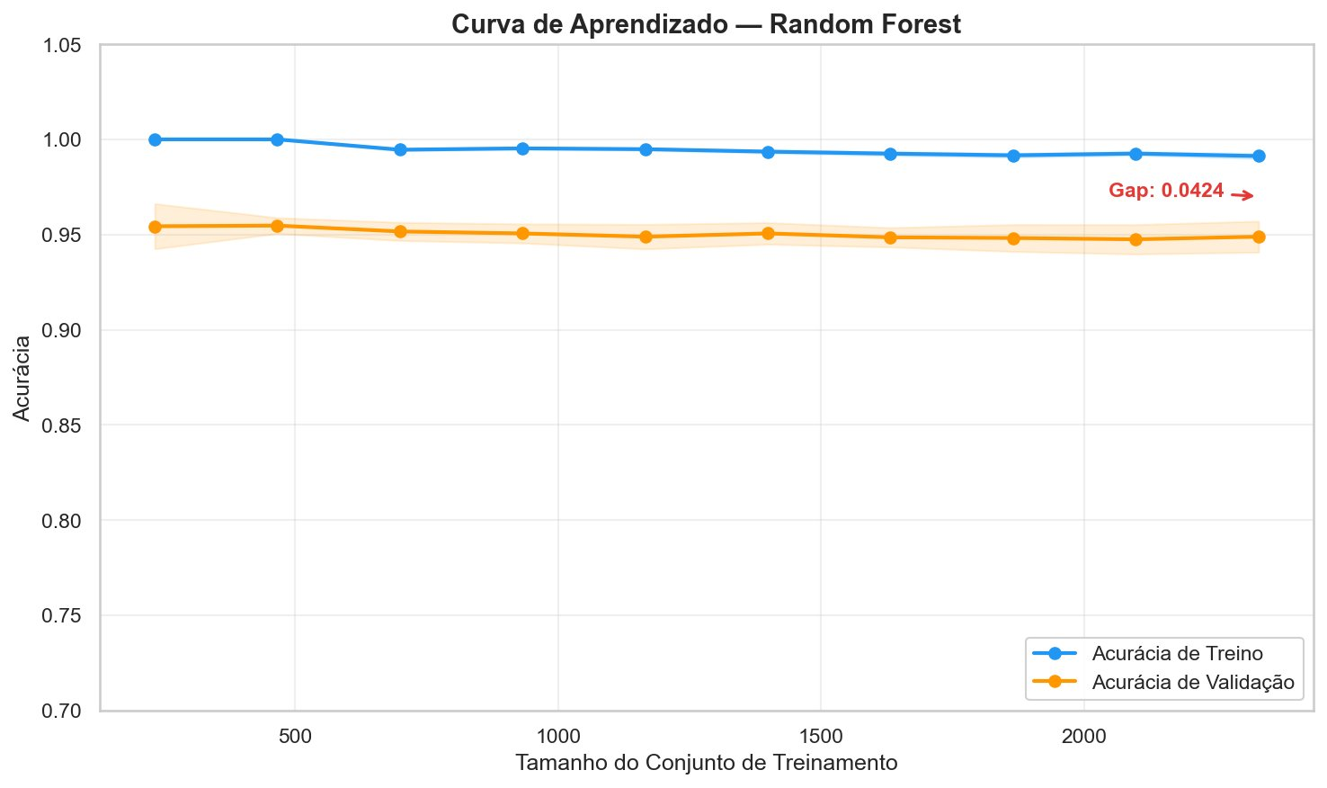
Figura 8 — Curva de Aprendizado — evolução da acurácia de treino e validação em função do tamanho do conjunto de treinamento (gap final = 0,0424)
5.2 Padrões de Classificação por Doença
O comportamento distinto do modelo para cada doença merece atenção. A Cistite foi classificada com precisão perfeita (F1 = 1,00), o que pode ser explicado pela natureza dos seus sintomas: retenção urinária, dor ao urinar, frequência urinária aumentada, dor pélvica e sangue na urina compõem um quadro clínico essencialmente exclusivo do trato urinário inferior, sem sobreposição com os sintomas respiratórios das outras duas condições.
A situação é substancialmente diferente para Bronquite Aguda e Pneumonia. Os 45 erros totais do modelo concentram-se inteiramente na fronteira entre essas duas doenças — 20 casos de bronquite classificados como pneumonia e 25 casos de pneumonia classificados como bronquite. Esse padrão é esperado: ambas são doenças do trato respiratório com sintomatologia amplamente sobreposta, incluindo tosse, febre, falta de ar, congestão torácica e chiado. A diferenciação clínica entre elas frequentemente exige exames complementares que não estão representados em um dataset de sintomas binários autorrelatados. O F1-Score de 0,908 (Bronquite) e 0,906 (Pneumonia) reflete esse teto natural de desempenho para o problema proposto.
5.3 Impacto da Seleção de Features
O resultado mais relevante deste estudo, do ponto de vista metodológico, é a demonstração de que é possível reduzir o espaço de variáveis em 93% — de 377 para 27 features — com uma perda de desempenho de apenas 0,41 ponto percentual na acurácia e 0,0042 no F1-Score. Essa diferença é estatisticamente negligenciável e clinicamente irrelevante.
A análise da importância das features pelo índice de Gini do Random Forest (Figura 9) complementa esse achado: sintomas como vômito, cefaleia e congestão torácica possuem maior poder discriminativo, o que é coerente com os scores Chi² obtidos na seleção. A concordância entre ambos os métodos — Chi² antes do treino e importância Gini dentro do modelo — reforça que as 27 features selecionadas são genuinamente relevantes e não resultado de overfitting da seleção.
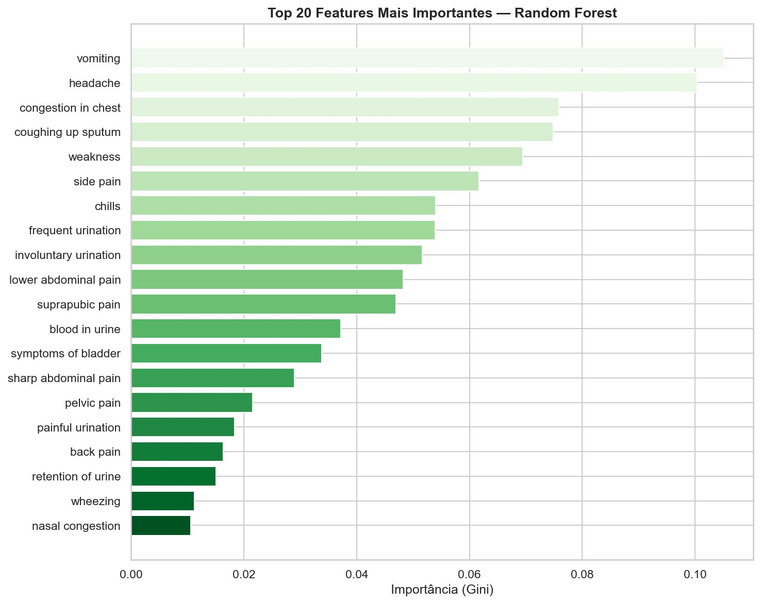
Figura 9 — Top 20 features mais importantes segundo o índice de Gini (Random Forest)
Além da preservação do desempenho preditivo, a redução de dimensionalidade traz ganhos concretos em eficiência computacional e interpretabilidade. Um modelo que toma decisões com base em 27 sintomas é substancialmente mais compreensível para médicos, pacientes e auditores de sistemas de saúde do que um que opere sobre centenas de variáveis. A interpretabilidade não é apenas uma conveniência técnica; em ambientes clínicos, ela é um requisito para a confiança e adoção do modelo.
5.4 Limitações
Apesar dos resultados promissores, este estudo apresenta limitações que devem ser consideradas na interpretação dos achados.
A primeira e mais relevante é o uso de um dataset sintético. Os dados utilizados foram gerados artificialmente, o que implica padrões de associação entre sintomas e doenças potencialmente mais limpos e regulares do que os observados em dados clínicos reais. Em populações reais, sintomas são autorrelatados com variabilidade subjetiva, comorbidades introduzem ruído, e a prevalência das doenças raramente é tão equilibrada quanto no dataset utilizado. A validação do modelo em dados clínicos reais é um passo necessário antes de qualquer aplicação prática.
A segunda limitação é o escopo restrito de três doenças. Em um cenário real de triagem clínica, o paciente pode apresentar qualquer condição, e o modelo não possui mecanismo para sinalizar que o caso em questão está fora do seu domínio de treinamento. Por fim, o dataset não contempla variáveis demográficas e clínicas complementares, como idade, sexo, histórico de comorbidades e duração dos sintomas, que são determinantes no diagnóstico diferencial.
6 CONCLUSÃO
Este estudo apresentou um pipeline completo de Aprendizagem de Máquina para a classificação de três condições clínicas — Pneumonia, Bronquite Aguda e Cistite — a partir de variáveis sintomáticas binárias. O trabalho teve como eixo central a investigação do impacto de técnicas de Seleção de Features sobre o desempenho e a interpretabilidade de um classificador Random Forest.
Os objetivos propostos foram integralmente alcançados. O modelo desenvolvido demonstrou alta capacidade preditiva, atingindo acurácia de 93,83%, F1-Score macro de 0,9381 e ROC-AUC de 0,9953 no conjunto de teste. As curvas ROC individuais confirmaram a separação quase perfeita entre classes: AUC = 1,0000 para Cistite e AUC = 0,9929 para as doenças respiratórias. A validação cruzada estratificada com 5 folds confirmou a estabilidade do modelo, com média de 94,89% ± 0,81%. A Curva de Aprendizado revelou um gap treino-validação de 0,0424, afastando a hipótese de overfitting significativo.
A pipeline de seleção de features em duas etapas — remoção de variância zero seguida do teste Chi-Quadrado — reduziu o espaço de variáveis de 377 para 27 features, uma redução de aproximadamente 93%, com perda de desempenho de apenas 0,41 ponto percentual na acurácia. A análise de importância Gini do Random Forest validou a relevância das features selecionadas, com concordância entre os rankings Chi² e Gini.
A análise por classe revelou um comportamento assimétrico esperado: a Cistite foi classificada com precisão perfeita (F1 = 1,00) devido ao caráter exclusivo de seus sintomas urinários, enquanto Bronquite Aguda e Pneumonia apresentaram F1-Score de 0,908 e 0,906, respectivamente, com confusão concentrada na fronteira entre essas duas doenças respiratórias — resultado coerente com a sobreposição sintomática inerente a essas condições.
Como direcionamentos para trabalhos futuros, destacam-se: a validação do pipeline em datasets clínicos reais; a ampliação do escopo para um número maior de doenças; a incorporação de variáveis demográficas e clínicas complementares; e a aplicação de técnicas de explicabilidade, como SHAP (SHapley Additive exPlanations), para identificar a contribuição individual de cada sintoma nas previsões do modelo.
REFERÊNCIAS
BREIMAN, Leo. Random forests. Machine Learning, v. 45, n. 1, p. 5–32, 2001.
PEDREGOSA, F. et al. Scikit-learn: machine learning in Python. Journal of Machine Learning Research, v. 12, p. 2825–2830, 2011.
SHI, Ying et al. Artificial intelligence in healthcare: past, present and future. Stroke and Vascular Neurology, v. 6, n. 4, p. 402–418, 2021.
TOPOL, Eric J. High-performance medicine: the convergence of human and artificial intelligence. Nature Medicine, v. 25, n. 1, p. 44–56, 2019.

